Witajcie, dziś będziemy kontynuować temat zbliżającej się Wielkanocy.
Zaczynamy od piosenki, posłuchajcie, a jak się Wam spodoba, możecie nauczyć się śpiewać (słowa znajdziecie pod filmikiem).

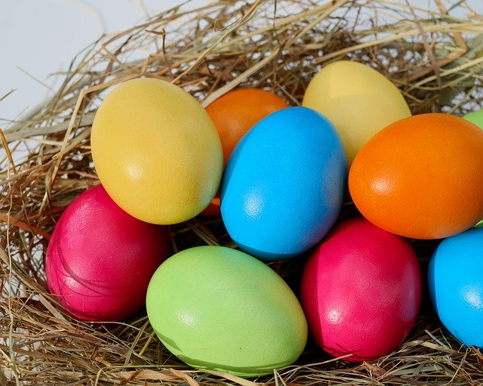

https://www.youtube.com/watch?v=qKY9oeELKn4

„Pisanki, kraszanki, skarby malowane”
Koszyczek z wikliny pełen jest pisanek,
A przy nich kurczaczek i z cukru baranek.
Przy baranku babka, sól, chleb i wędzonka,
Oto wielkanocna świąteczna święconka.
Ref. Pisanki, kraszanki, skarby wielkanocne,
Pięknie ozdobione, ale niezbyt mocne.
Pisanki, kraszanki, całe w ornamentach,
Uświetniły nasze wielkanocne święta.
Kłócił się z kurczakiem cukrowy baranek,
Która najpiękniejsza ze wszystkich pisanek?
Czy ta malowana, czy ta wyklejana,
Czy zdobiona woskiem i pofarbowana.
Ref. Pisanki, kraszanki, skarby wielkanocne,
Pięknie ozdobione, ale niezbyt mocne.
Pisanki, kraszanki, całe w ornamentach,
Uświetniły nasze wielkanocne święta.
Baranek kurczaczkiem długo się spierali, aż goście świąteczni do drzwi zapukali.
Wielkanocni goście czasu nie tracili,
potłukli pisanki jajkiem się dzielili.
Ref. Pisanki, kraszanki, skarby wielkanocne,
Pięknie ozdobione, ale niezbyt mocne.
Pisanki, kraszanki, całe w ornamentach,
Uświetniły nasze wielkanocne święta.

